ASSOLUTIONS · AIDE ADMINISTRATEUR
Exigences des dossiers
Définir les informations, documents et consentements attendus à l’inscription.

À quoi ça sert ?  Une exigence décrit un élément à fournir ou à valider dans le dossier : consentement, information, document ou preuve liée à la licence. | Pourquoi l’utiliser ?  Le paramétrage des exigences automatise le contrôle du dossier et indique clairement à l’adhérent ce qui manque avant de poursuivre.

LES ÉTAPES
1 | Ouvrir « Exigences des dossiers » — accédez au paramétrage depuis la gestion sportive.
2 | Créer une exigence — donnez-lui un libellé clair et choisissez le type de réponse attendu.
3 | Définir son usage — précisez si elle concerne l’inscription, la licence ou une situation particulière.
4 | Régler son caractère obligatoire — indiquez si une réponse ou une satisfaction est nécessaire pour continuer.
5 | Enregistrer puis tester — contrôlez le rendu dans l’étape « Dossier » du tunnel d’inscription.

Liste des exigences
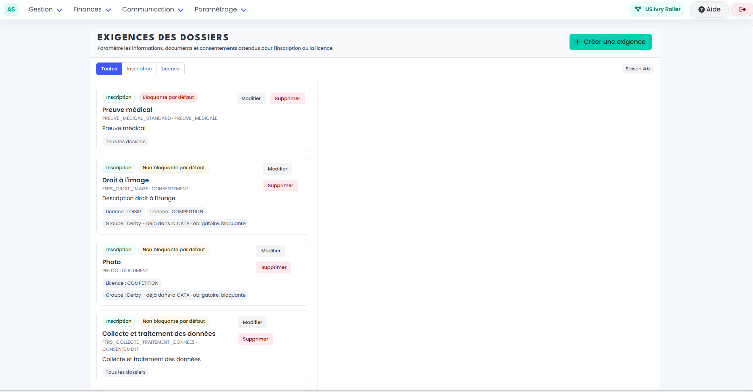

Modifier une exigence
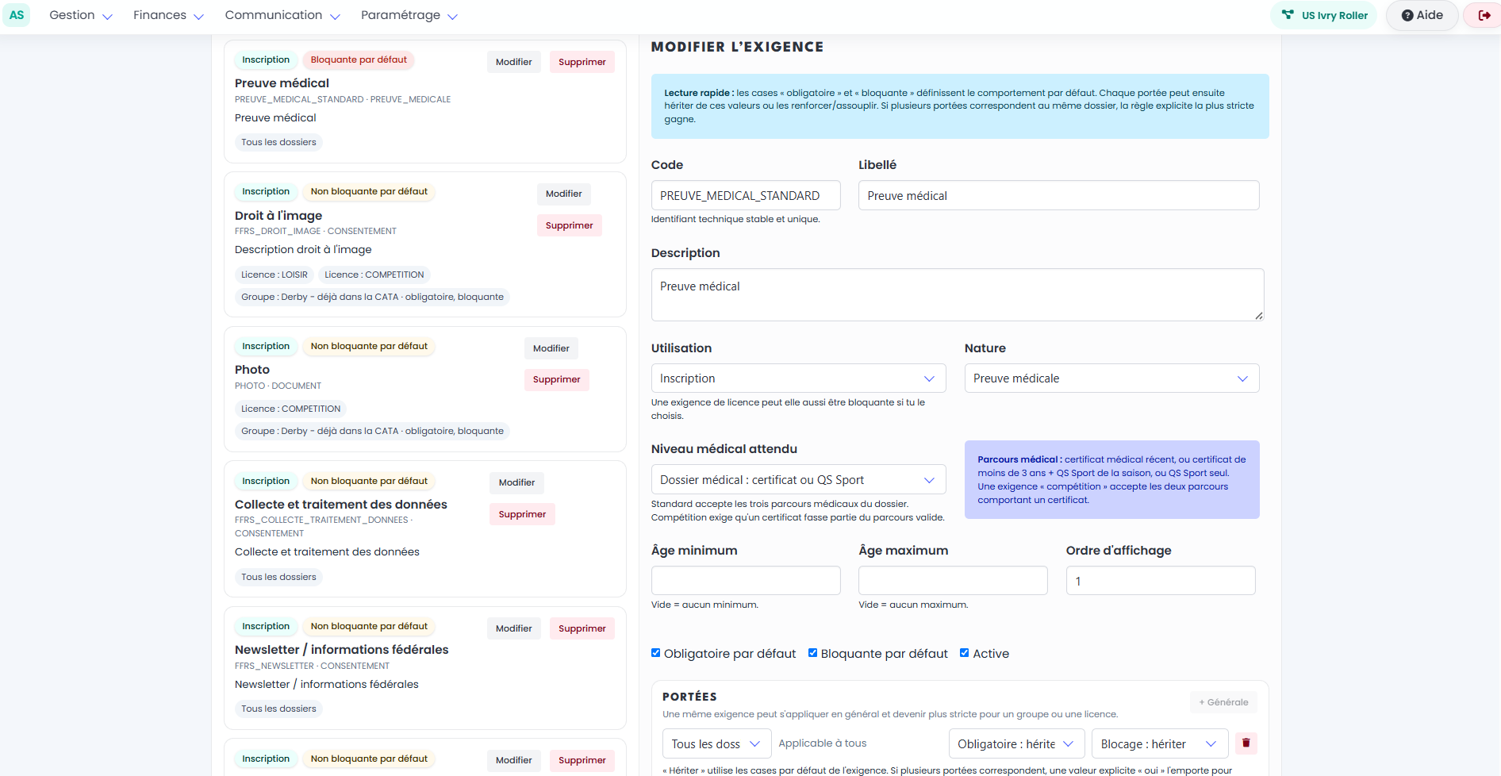

LES PRINCIPAUX CAS
Consentement
L’adhérent doit accepter ou refuser un texte présenté dans le dossier.
Document
Le dossier vérifie la présence d’un document ou d’une information attendue.
Licence compétition
Certaines exigences peuvent devenir nécessaires uniquement pour une licence compétition.
Exigence informative
Elle peut être visible sans bloquer la validation de l’inscription.

Important Écrivez les libellés et explications pour l’adhérent, pas pour l’administrateur : ce texte apparaît directement dans son parcours.

